Министерство сельского хозяйства
Российской Федерации

Департамент научно-технологической политики и образования

Кубанская государственная зональная машиноиспытательная станция

П р о т о к о л и с п ы т а н и й
№ 07-15-2009 (5060232)

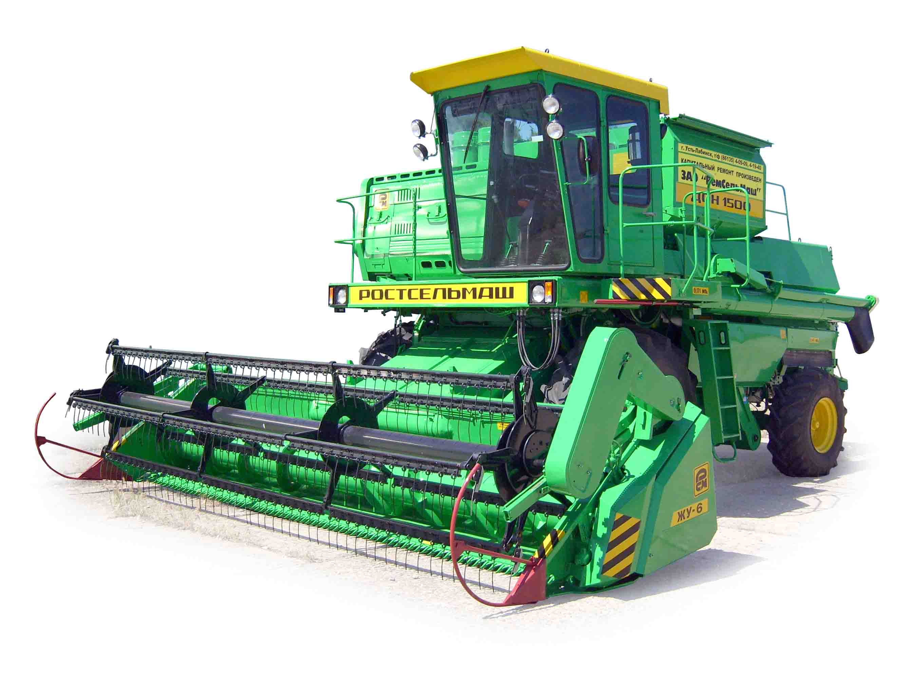

Комбайн самоходный зерноуборочный Дон-1500
(капитально отремонтированный)

Изготовитель (разработчик) |  | Адрес
ЗАО "Ремсельмаш" |  | 352330, Россия, Краснодарский край, г. Усть-Лабинск,  ул. Заполотняная, 21
Результаты испытаний (краткие)
Комбайн зерноуборочный самоходный Дон-1500 (капитально отремонтированный). Жатвенная часть ЖУ-6.
Назначение | Самоходный зерноуборочный комбайн Дон-1500 (капитально отремонтированный) однобарабанный предназначен для уборки зерновых колосовых и других культур на равнинных полях, с уклоном не более 8 ° в поперечном и продольном направлениях, во всех зерносеющих зонах страны, а с применением специальных приспособлений, предназначенных для изменения режимов работы молотильного устройства, комбайн может убирать зернобобовые, крупяные, масличные культуры, кукурузу на зерно и семенники трав.  Для уборки незерновой части урожая комбайн оснащен измельчителем-разбрасывателем.  Для перевозки жатки комбайн комплектуется тележкой.
Качество работы:
Прямое комбайнирование озимой пшеницы в агрегате с жатвенной частью шириной захвата 6 м.
Суммарные потери зерна за агрегатом, %, |  |  |  |  | 1,93
в том числе:
- за молотилкой |  |  |  |  | 1,48
- за жаткой |  |  |  |  | 0,45
Дробление зерна, % |  |  |  |  | 2,0
Содержание сорной примеси, % |  |  |  |  | 0,2
Производительность
за 1 час основного времени на прямом
комбайнировании озимой пшеницы, га/т
 |  |  |  |  | 3,07/15,35
Условия эксплуатации:
- навеска (способ агрегатирования) |  |  | Гидроцилиндрами, установленными на ведущем мосту
- перевод в рабочее и транспортное  положение (с установкой на тележку) |  |  | Гидравлический  0,20 чел.-ч
- настройка основных рабочих органов
частота вращения молотильного барабана, вентилятора очистки и мотовила жатки |  |  | Клиноременным вариатором.  Клавишей с места оператора  при помощи электрогидро-распределителя
зазор между бичами барабана и  деки |  |  | Рычагом с храповым  устройством из кабины
величина открытия жалюзи решет очистки |  |  | Винтовым механизмом на левой боковине корпуса молотилки
Агрегатирование |  |  | Дон-1500 агрегатируется с жаткой шириной захвата 6 м
Трудоемкость ежесменного ТО, чел.-ч |  |  | 0,35
Эксплуатационная надежность |  |  | Удовлетворительная
Коэффициент готовности:
- по оперативному времени |  |  | 0,98
- с учетом организационного времени |  |  | 0,94
Удобство управления |  |  | Удобно
Безопасность выполнения работ |  |  | Обеспечена
Описание конструкции машины
Самоходный зерноуборочный комбайн Дон-1500 состоит из жатвенной части, молотильного аппарата, бункера с выгрузным устройством, моторно-силовой установки, ходовой части, рабочего места оператора, гидравлической системы, системы электрооборудования и приспособления для уборки незерновой части урожая – измельчителя-разбрасывателя.
Техническая характеристика
Показатели |  |  |  | Численные значения
Габаритные размеры комбайна с жаткой ЖУ-6, мм:
- в рабочем положении
длина |  |  |  | 10270
ширина (с выгрузным шнеком) |  |  |  | 8070
высота |  |  |  | 4000
- в транспортном положении комбайна
с жаткой на тележке
длина |  |  |  | 17100
ширина |  |  |  | 3500
высота |  |  |  | 4000
Ширина захвата жатки, м |  |  |  | 6,0
Масса комбайна, кг:
- без жатки |  |  |  | 11910
- с жаткой |  |  |  | 13820
Емкость зернового бункера, м³ |  |  |  | 6,0
Рабочая скорость, км/ч |  |  |  | 3,8-6,5

Результаты испытаний
Качество работы | Прямое комбайнирование озимой пшеницы  Условия испытаний характеризовались урожайностью зерна – 47,3 ц/га (по ТУ не менее 40 ц/га), влажность зерна 8,6 % (по ТУ – 10-18 %), влажность соломы – 5,9 % (по ТУ – 10-18 %) засоренности массива, отношением массы зерна к массе соломы – 1:0,78 (по ТУ – 1:1,5), массой 1000 зерен – 33,4 г (по ТУ не менее 40 г).  При работе в данных условиях получены показатели качества, удовлетворяющие требованиям ТУ: потери за молотилкой составили 1,48 % (по ТУ не более 1,5 %), за жаткой – 0,45 % (по ТУ не более 0,5 %), содержание сорной примеси – 0,2 % (по ТУ не более 2,0 %), дробление – 2,0 % (по ТУ не более 2,0 %).
Производительность | Прямое комбайнирование озимой пшеницы
Производительность | Скорость движения, км/ч | 5,4
 | Производительность за 1 час, га/т:
 | - основного времени | 3,07/15,35
 | - сменного времени | 2,30/11,49
 | Удельный расход топлива за время  сменной работы, кг/га/кг/т | 11,17/2,23
 | Коэффициент надежности выполнения технологического процесса | 1,0
Безопасность  движения | Безопасность движения комбайна по дорогам общей сети обеспечена не полностью. Остановка комбайна без применения педалей рабочего тормоза (остановка гидростатическим механизмом) не сопровождается световой сигнализацией, что не исключает возможности создания аварийной ситуации на дорогах общей сети.
Техническое  обслуживание | Техническое обслуживание (ТО) представляет собой комплекс операций по поддержанию работоспособности комбайна и агрегатируемых с ним адаптеров. Информация на проведение ТО достаточно полно отражена в инструкции по эксплуатации Дон-1500, что позволяет поддержать испытываемую машину в исправном состоянии:  - ежесменное ТО (ЕТО)  с трудоемкостью проведения, чел.-ч – 0,36 (оперативная трудоемкость, чел.-ч – 0,31);  - первое ТО (ТО-1)  с трудоемкостью проведения, чел.-ч – 1,36 (оперативная трудоемкость, чел.-ч – 1,31);  - второе ТО (ТО-2)  с трудоемкостью проведения, – 2,72 чел.-ч (оперативная трудоемкость – 2,62 чел.-ч);

Заключение по результатам испытаний
Самоходный зерноуборочный комбайн Дон-1500 (капитально отремонтированный) соответствует своему назначению, в условиях испытаний надежно выполняет технологический процесс, обеспечивая при этом производительность, расход топлива и агротехнические показатели качества соответствующими требованиям ТУ.
Комбайн имеет удовлетворительную техническую надежность.
При этом отмечены отдельные несоответствия требованиям безопасности, устранение которых не требует существенных изменений конструкции.
В целом можно сделать заключение, что комбайн исчерпавший свой технический ресурс, прошедший обезличенный капитально восстановительный ремонт с одновременной модернизацией конструкции, соответствует требованиям ТУ, а проведение такого ремонта способствует вовлечению во вторичный оборот техники, тем самым, уменьшая дефицит комбайнового парка в предприятиях АПК.
Испытания проведены | ФГУ "Кубанская МИС",  Краснодарский край, г. Новокубанск-3,  ул. Кутузова, 5
Испытания провел | Колотий Алексей Григорьевич
Источник информации | Протокол № 07-15-2009 (5060232)  от 28 августа 2009 г.

